Table des matières

I. Installation GLPI 10 2

II. Liaison LDAP GLPI et active directory 6

III. Dns et GLPI 11

# Installation GLPI 10

3.1 Rendez vous sur un navigateur et allez à l’adresse suivante : http://ip-server/glpi

3.2 La page suivante sera affichée sélectionnez votre langue puis cliquer sur ok 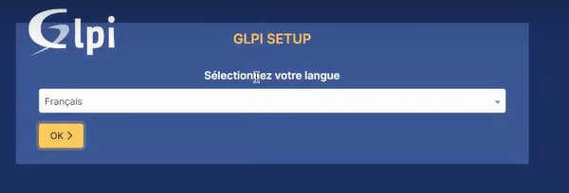

3.3 Après avoir pris connaissance des termes de la licence choisissez « J’ai lu et ACCEPTE les termes de la licence énoncés ci-dessus. »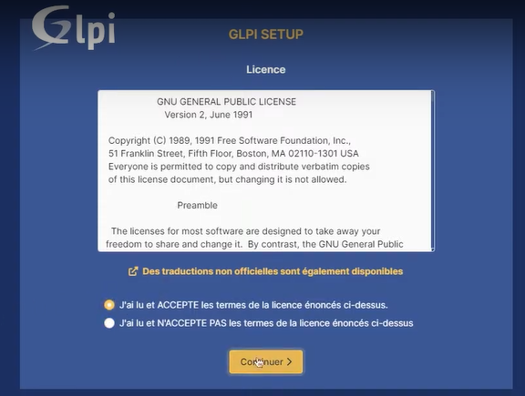

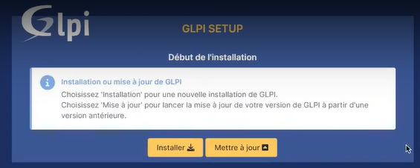

3.4 Cliquer sur « *Installer*»

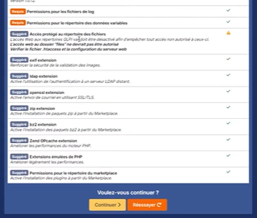3.5 Une vérification des prérequis est faite, cliquer sur « Continuer »

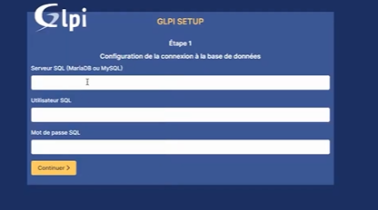3.6 Renseigner le serveur et utilisateur que vous avez préalablement créé

3.7 Cliquer sur la base de données crée puis « Continuer »

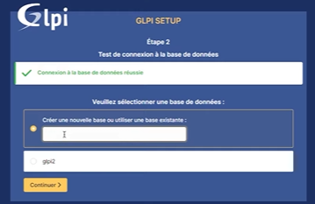

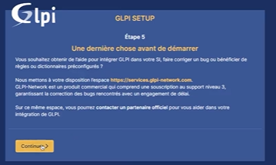3.8 Ensuite choisir si oui ou non vous souhaitez envoyer des statistiques d’usage à GLPI.

3.9 L’installation est terminée, cliquez sur continuer puis utiliser GLPI

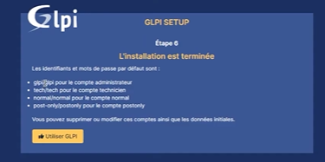

3.10 Connectez-vous en administrateur avec l’identifiant glpi et le mot de passe glpi par défaut

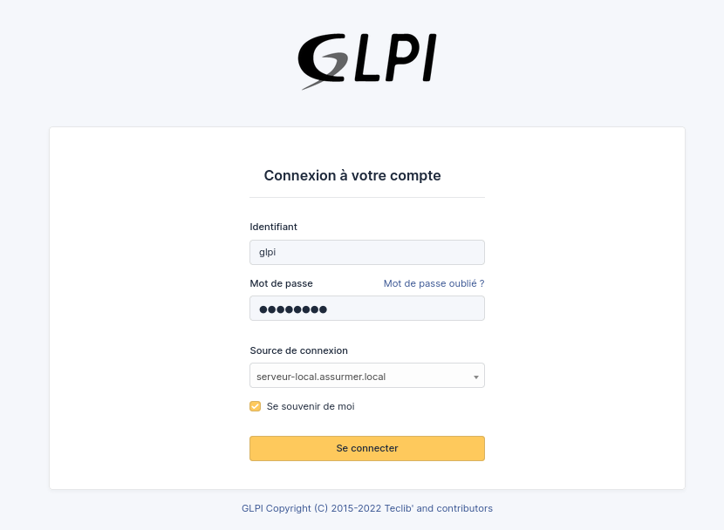

# Liaison LDAP GLPI et active directory

4.1 Rendez-vous sur votre AD et créez un compte glpi pour permettre le lien entre AD et glpi.

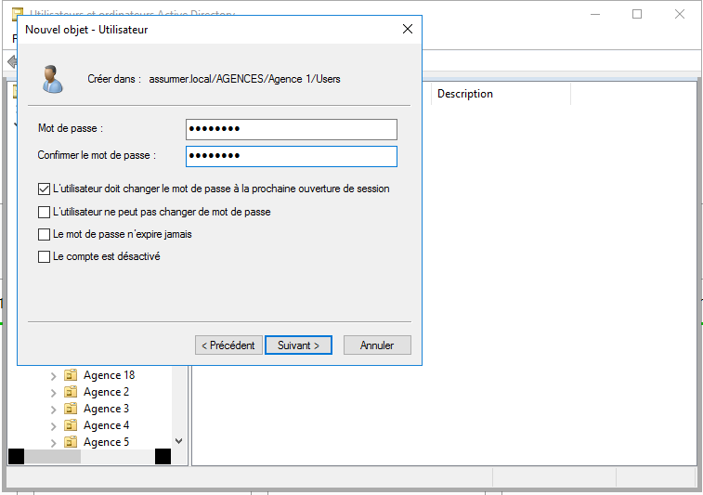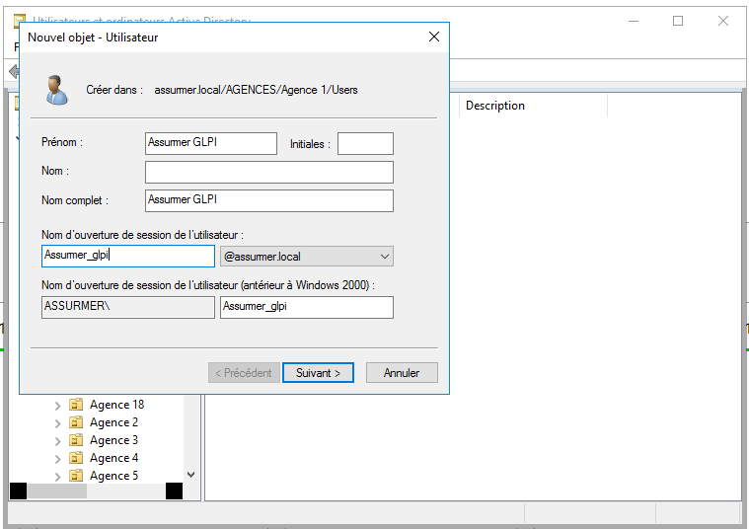

4.2 Attribuez les droits administrateurs au compte créé

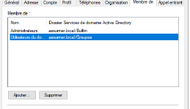

4.3 Rendez vous dans « Configuration » puis dans « Authentification » qui se trouve dans le menu

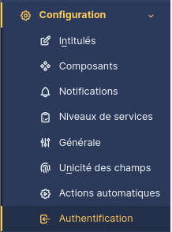

4.4 Puis dans « Annuaire LDAP »

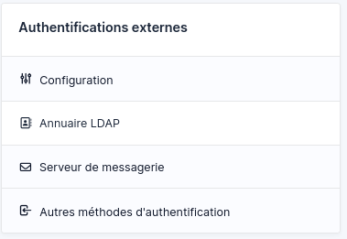

4.5 Ensuite dans « +Ajouter »

* 1. Ici veuillez renseigner vos informations dans l’ordre suivant :

**1** « Nom de votre machine »

**2** « Adresse ip de la machine AD »

**3** « emplacement de l’annuaire à partir duquelles les recherches et lectures sont effectuées (sous la forme **DC=mycompany,DC=local** pour le domaine **mycompagny.local** ) »

**4** Le nom de l’utilisateur précédemment crée user@votredomaine

**5** Le mot de passe de l’utilisateur.

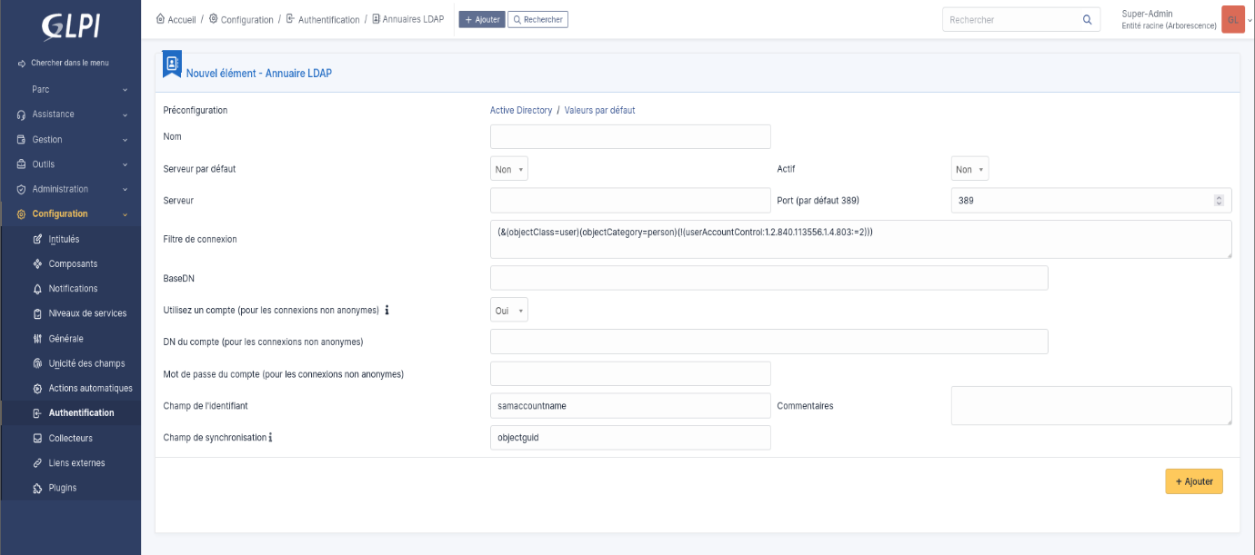

3

5

4

2

1

4.7 Enregistrer.

4.8 Maintenant nous allons importer les utilisateurs en cliquant dans « Administration » et « Utilisateurs » qui se trouve dans le menu

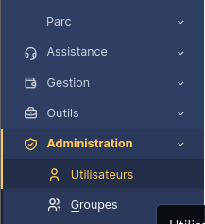

* 1. Il faut se rendre sur « Liaison annuaire LDAP »

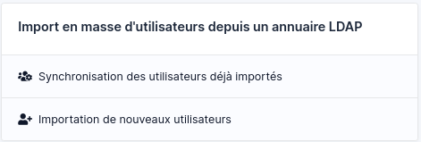4.10 Cliquez sur « Importation de nouveaux utilisateurs »

4.11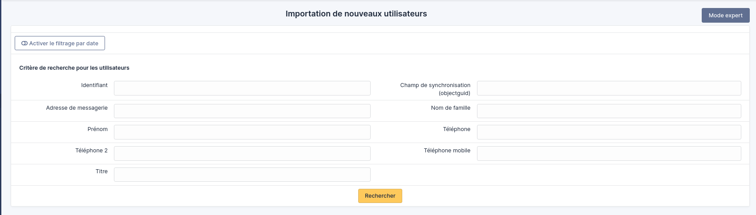 Puis cliquer sur « Mode expert »

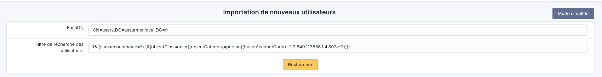4.12 Ensuite « Rechercher »

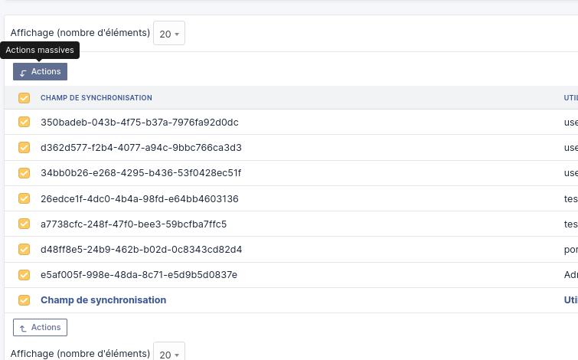4.13 Vous serez redirigée sur une page, ici nous allons sectionnez tous les user à importer.

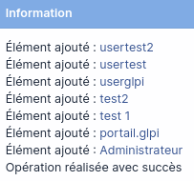4.14 Choisir « importer ». Ce message s’affichera pour vous confirmer l’importation des users de votre AD.

4.15 En vous déconnectant de GLPI, vous verrez apparaître votre serveur AD. Dès lors, tout utilisateur de l'AD pourra se connecter avec ses identifiants d'entreprise pour ouvrir un ticket sur GLPI

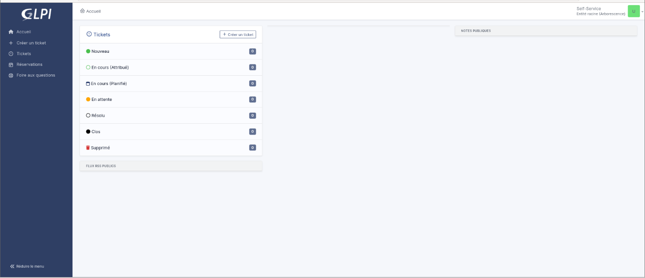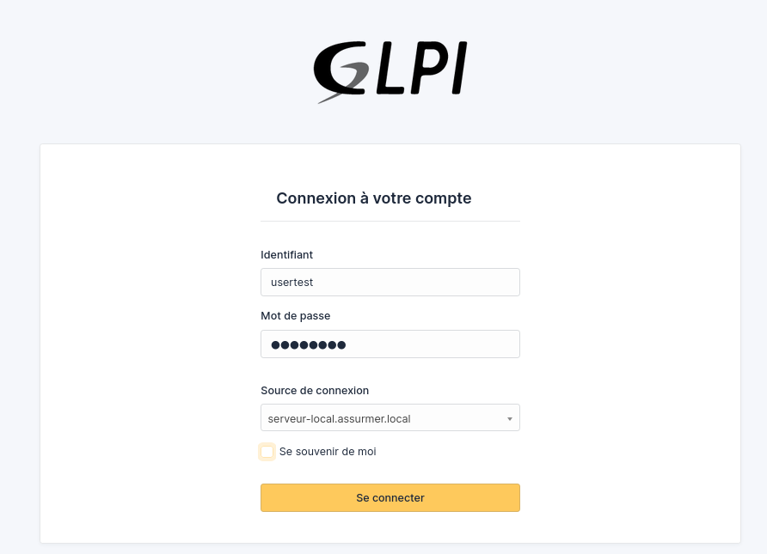

4.16 Voici l’interface d’un user

# Dns et GLPI

Le DNS va nous aider à associer notre adresse IP GLPI à un nom de domaine. Pour ce faire, nous allons utiliser la méthode suivante :

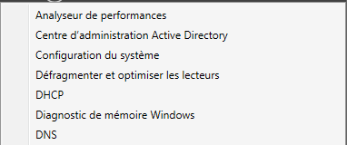 5.1 Rendez vous dans votre DNS



5.2 Ensuite allez dans votre serveur

5.3 Cliquer sur « Zone de recherche direct »

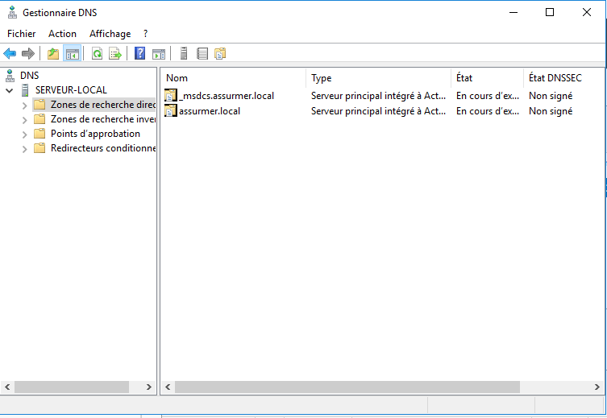

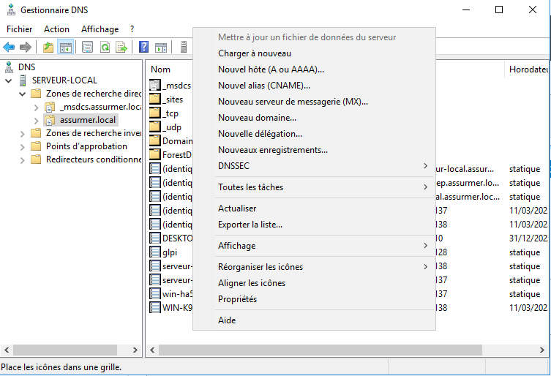5.4 Faite un clic droit dans un champ vide, puis cliquer sur « Nouvel hôte (A ou AAA)…

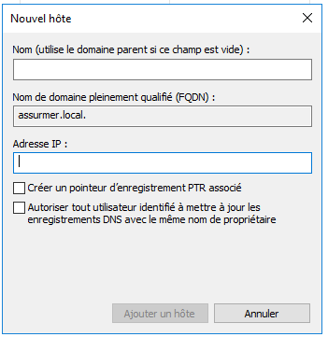

5.5 Ici renseigner vos informations et l’IP du Serveur GLPI

Avec cette méthode, les utilisateurs pourront accéder à GLPI en utilisant un nom de domaine plutôt qu'une adresse IP. Le DNS va nous permettre de faire correspondre l'adresse IP de GLPI à un nom de domaine, ce qui facilitera l'accès à l'application pour les utilisateurs.

